**Міністерство освіти і науки, МОЛОДІ І СПОРТУ України**

**Національний технічний університет України**

**«Київський політехнічний інститут»**

**Кафедра конструювання КЕОА**

**ЗВІТ**

з лабораторної роботи №3  
по курсу «Алгоритмічні мови та програмування – 2»  
на тему «Сортування»

Виконав:

студент гр. ДК-61

Кивгило В.М.

Перевірив:

ст. викладач

Губар В.Г.

Київ – 2017

**Завдання:**

Ознайомлення з простими алгоритмами сортування: бульбашки, вибору, вставки

Ознайомлення з нетривіальними алгоритмами сортування: алгоритм Shell, алгоритм швидкого сортування (QuickSort)

Визначити складність кожного з алгоритмів сортування та від чого залежить складність

Практично визначити час сортування, що затрачений кожним з алгоритмів для сортування масиву

Основне завдання: Отримати масив символів з файлу. Сортувати по зростанню значень символів сортуванням Шелла. Реалізувати алгоритм двійкового пошуку. Результат записати до файлу

main



StrFile

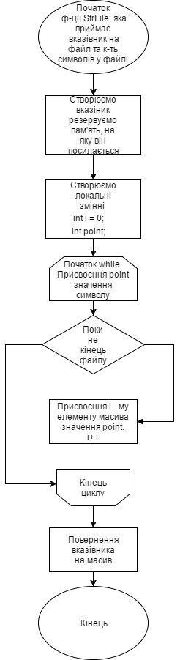

LengthFile

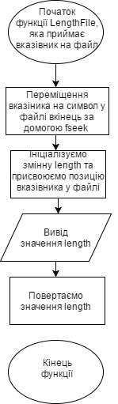

PrintFile

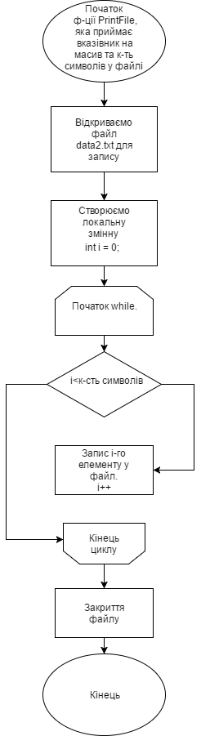

bubbleSort

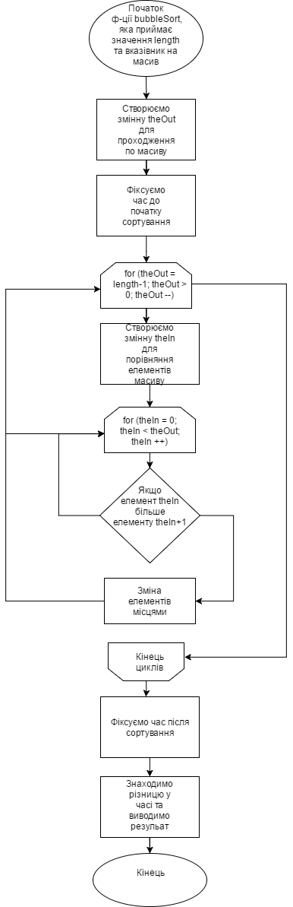

selectionSort

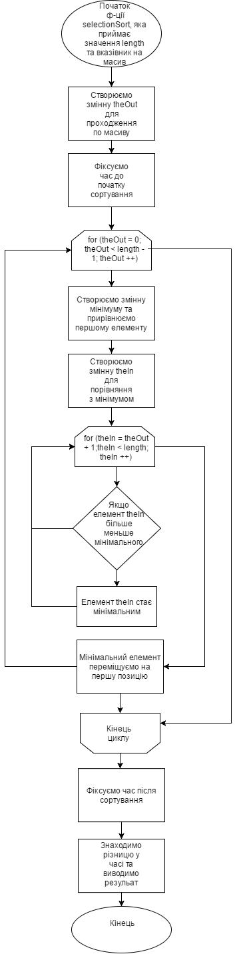

insertionSort

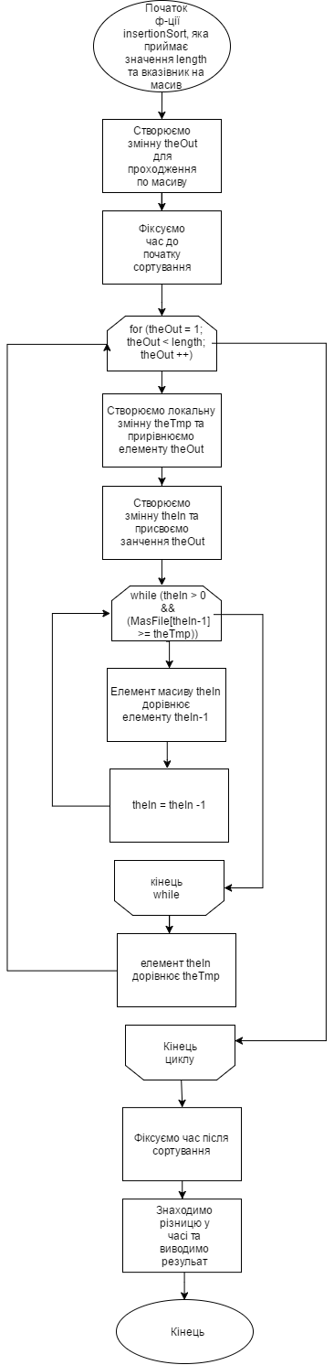

ShellSort

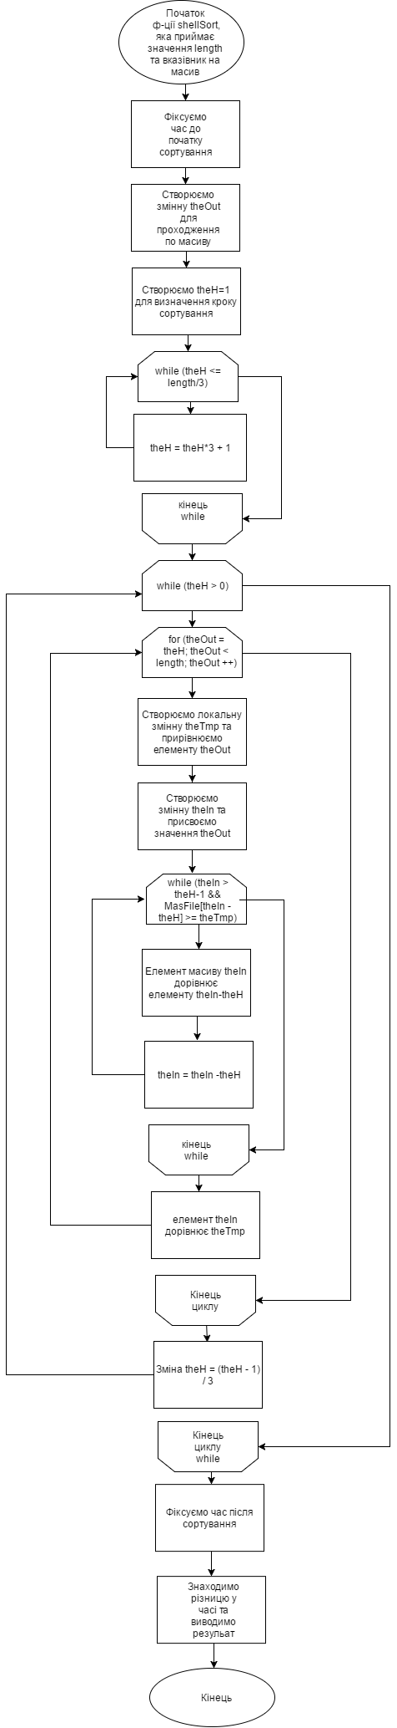

binarySearch

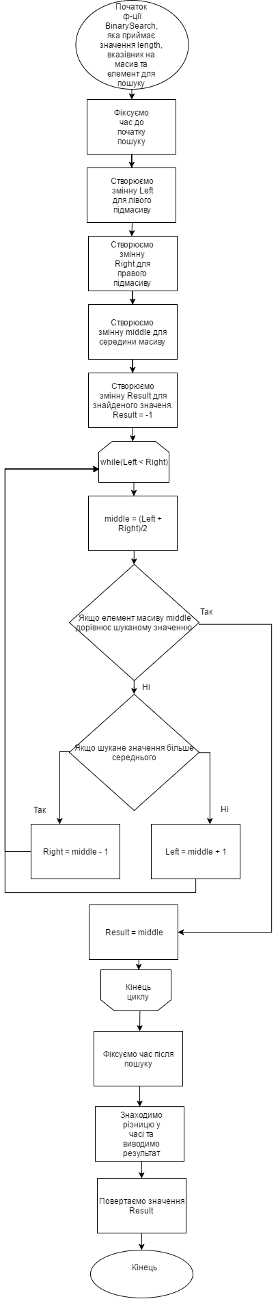

На лабораторній роботі був реалізований алгоритм пошуку символів в відсортованому масиві символів, який носить назву двійкового пошуку. Його особливість полягає в тому, що він розбиває масив на дві частини і шукає символ тільки в потрібній нам частині, що зменшує час на пошук, відносно лінійного пошуку в рази. Також був застосований алгоритм сортування Шелла котрий значно швидший за всі прості алгоритми сортування, данні для порівняння затраченого часу різними типами сортування я надаю нижче. Проаналізувавши ці данні можна дійти висновку що алгоритм сортування Шелла найшвидший а відтак найефективніший серед усіх випробуваних на даний момент часу.

Результати простих алгоритмів сортування:

Бульбашка: 67.482 секунда

Вибір: 33.933 секунд

Вставка: 26.782секунди

Алгоритм сортування Шелла виконав це завдання за 3,43секунди, тим самим підтвердив свою ефективність.

Посилання на файли в ГітХаб: https://github.com/sgubar/2017/tree/master/dk61/Kivgilo/LW3